课题 | 三、匀速直线运动 | 自主空间
教学目标 | 1、通过对“充水玻璃管中气泡的运动规律”的研究，了解最简单的运动——匀速直线运动；  2、尝试用图像来描述物体的简单运动，体会到用图像来研究问题的方便；  3、了解变速直线运动定义以及其判断方法，能用（平均）速度公式进行简单计算。
重点难点 | 认识匀速直线运动和变速直线运动及其规律是本教时教学重点；  用s-t图像反映匀速直线运动规律是本教时教学难点。
实验准备 | 长玻璃管（一端封闭）、小漏斗、烧杯、水、停钟
教学流程
[新课引入] 思考：生活中运动非常多，可将它们进行分类。
分类必须要有标准，若以运动路线为标准，可将运动分为直线运动和曲线运动；
生活中的直线运动并不多，按速度大小是否改变可将它分为匀速直线运动和变速直线运动。
今天我们就重点来研究其中最简单的匀速直线运动。
[新课学习]
一、匀速直线运动
教材P113 活动5.7 研究充水玻璃管中气泡的运动规律
讨论：如何测出气泡通过10cm、20cm、30cm、40cm所用时间——可分别在0cm、10cm、20cm、30cm、40cm处用橡皮筋做上标记，标记的起点最好离管底远一些。
学生活动：测量时间并计算气泡通过每一个10cm的速度。
用描点法画出气泡运动的时间和路程的关系图像，发现：对应一段时间内，路程与时间比值恒定，即速度不变。
气泡运动的规律：气泡在上升一段路程后，运动的路程和时间近似成正比，运动速度可以看作是不变的。
学生给匀速直线运动下定义：速度不变的直线运动叫匀速直线运动。
例1：一辆小汽车在笔直的公路上以10m/s的速度匀速行驶，任意截取1s的时间，则在这些1s内通过的路程都为10m。
特点：在任意相同的时间内通过的路程是相同的；通过任意相同的路程所用时间是相同的。
例2：对匀速直线运动中速度的理解，v=s/t
A. v与s成正比 B. v与t成反比 C. v与s成正比，与t成反比 D. v与s、t无关
匀速直线运动并不常见，我们可以把一些运动近似地看成匀速直线运动

二、变速直线运动
教材P114 图5-29 讨论：刘易斯在这100米的运动过程中做的是匀速直线运动吗？
判断依据：通过每个10米区间所用时间不同，说明不是匀速直线运动
区间/m | 0~10 | 10~20 | 20~30 | 30~40 | 40~50 | 50~60 | 60~70 | 70~80 | 80~90 | 90~100
时间/s | 1.88 | 1.08 | 0.92 | 0.89 | 0.84 | 0.85 | 0.84 | 0.83 | 0.87 | 0.86
起跑阶段0~10m速度最小，70~80m速度最大
图5-30 下落的苹果——速度越来越快
变速直线运动：速度变化的直线运动叫变速直线运动。
特点：在任意相等的时间内，通过的路程是不相等的；
通过任意相等的路程，所用的时间不等。
在只要求粗略研究的情况下，用s/t求平均速度[注意：求平均速度必须指明哪段路程或哪段时间才有意义]
【典型例题】
1. 小聪一家去北京旅游，在北京市郊公路的十字路口，他看到图1所示的交通标志牌，标志牌上的数字“40”表示的意思是 ，汽车在遵守交通规则的前提下，从此标志牌处匀速到达北京，最快需要 h。

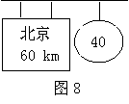
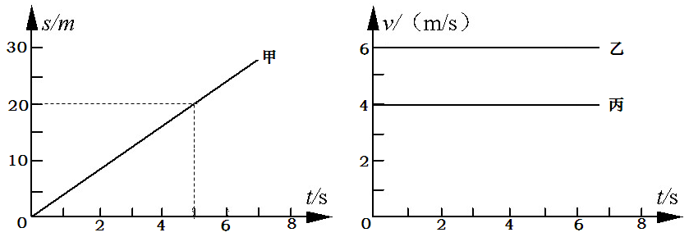
图1
图2

2. 甲、乙、丙三辆小车同时、同地向同一方向运动，它们运动的图像如图2所示，由图像可知：运动速度相同的小车是 和 ；经过5s，跑在最前面的小车是 。
3. 某同学散步时，测得心脏每分钟跳动70次，同时测得每走3步通过两米的距离。如果测得他散步的某段路程正好45步，脉搏跳动35次，则这段路程的长度是 m，他散步的平均速度是 m∕s。
4．作匀速直线运动运动的两物体，它们的运动时间之比为1：4，运动路程之比为3：1，那么它们的速度之比为 （ ）
A．3：4 B．4：3 C．12：1 D．1：12
5. 某百米短跑运动员，他的成绩为10秒,如果他在前5秒内的平均速度为9m/s；冲过终点的时速度达到13m/s,那么他跑完全程的平均速度为（ ）
A．8m/s B．9m/s C．10m/s D．11m/s
6．某次爆破，使用长度为96 cm的导火索，导火索燃烧的速度是0 .8 cm／s，若点火者点燃导火索后以5 m／s的速度跑开，他能不能在爆炸前跑到离爆破点500 m远的安全区？

教学反思

